REPORTE FOTOGRÁFICO D ESCONSOLIDADO
FAENA CFS 08x40 OT
Iquique, 02 de Febrero 2026 1er Turno REF: IQQ-2602-0420
BL | : | MAEU263293637
EMBARCADOR | : | MICHELIN NORTH AMERICA INC
CONSIGNATARIORIO | : | MICHELIN CHILE LTDA.

CONTENEDOR SUDU 981186-2 // SELLO 002056

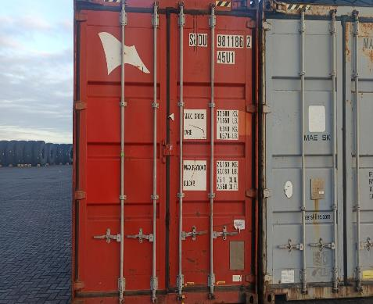 | 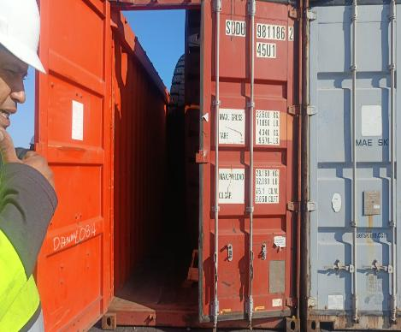

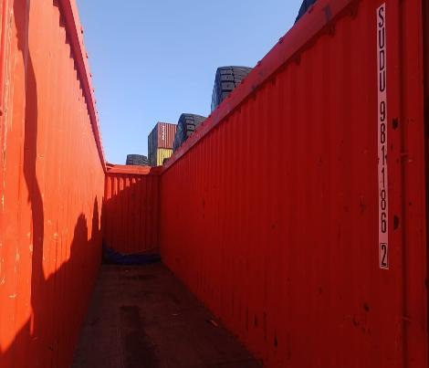 | 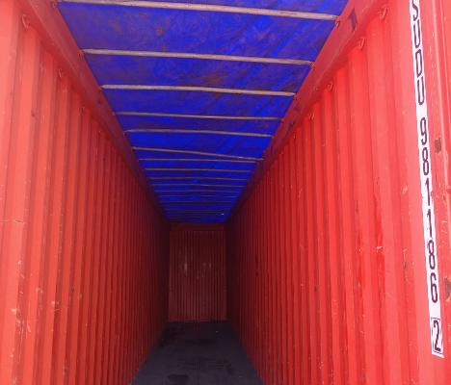

CONTENEDOR MAEU 408827-6 // SELLO 002154

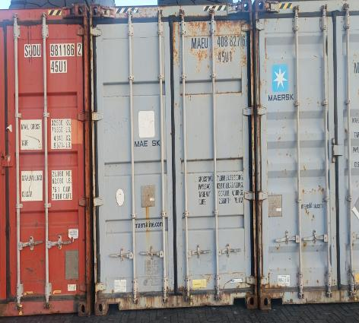 | 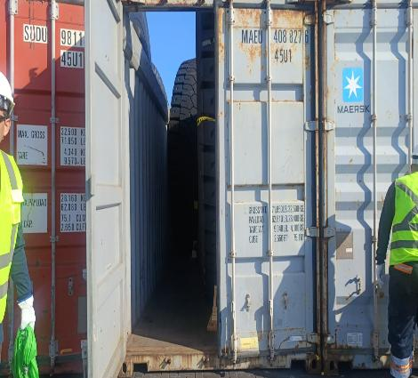

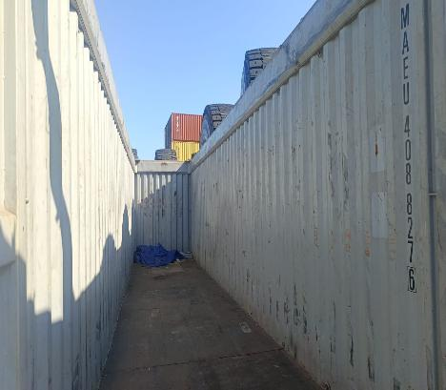 | 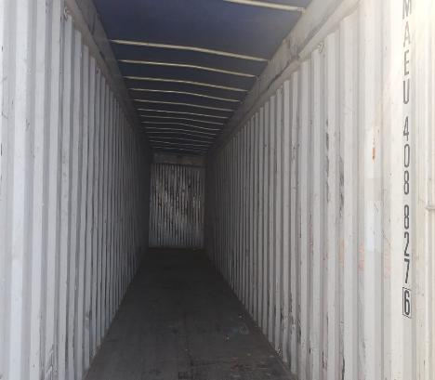

CONTENEDOR MAEU 405633-0 // SELLO 002157

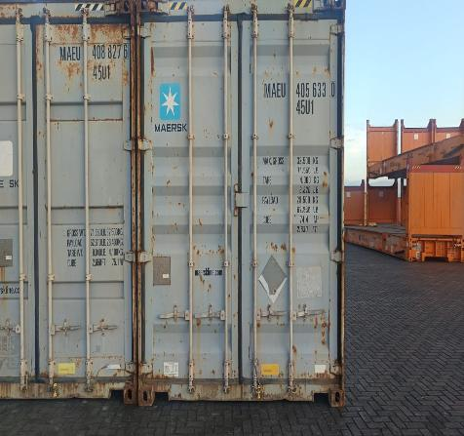 | 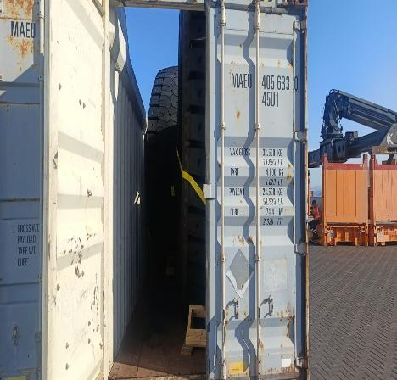

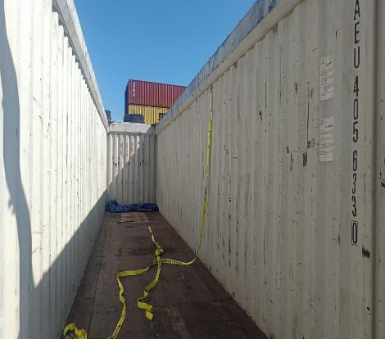 | 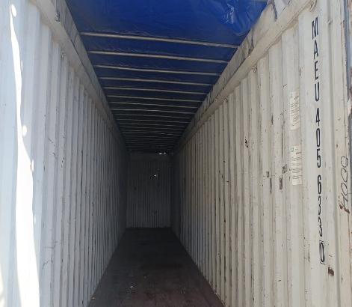

CONTENEDOR MAEU 411633-6 // SELLO 002108

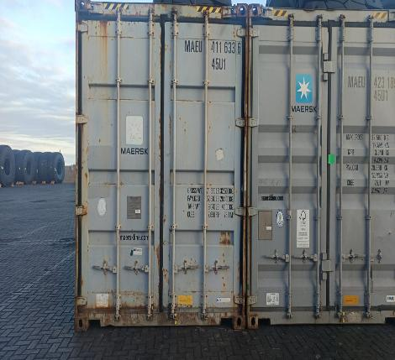 | 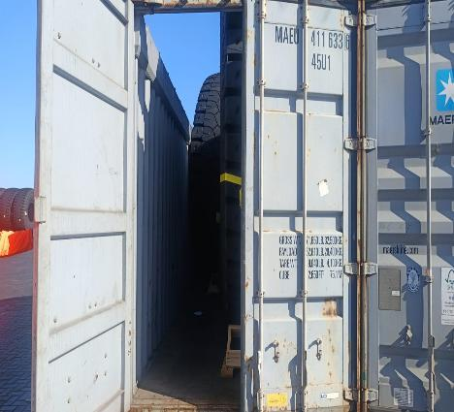

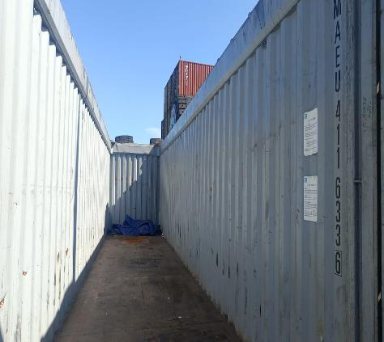 | 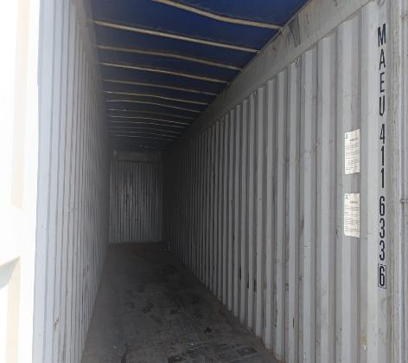

CONTENEDOR MAEU 423189-6 // SELLO 002053

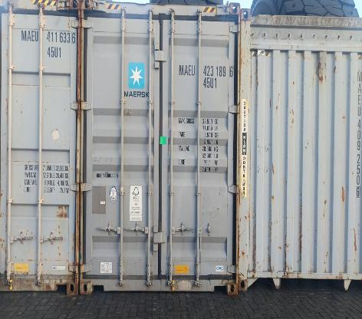 | 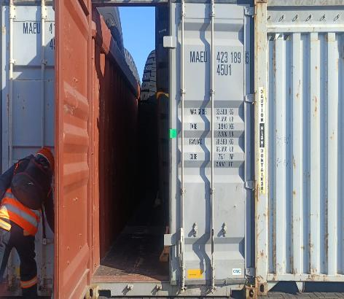

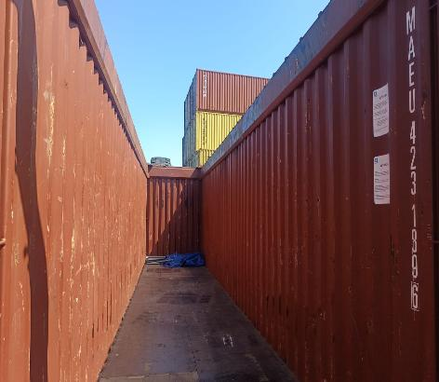 | 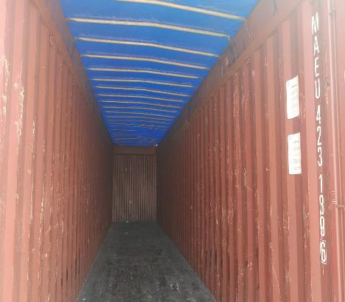

CONTENEDOR MAEU 417387-1 // SELLO 002104

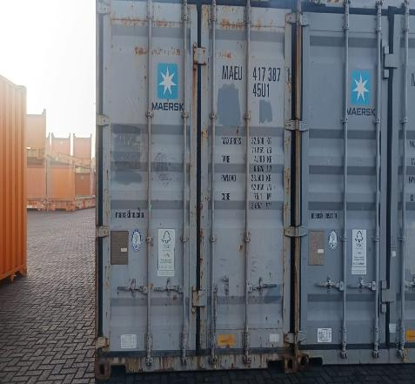 | 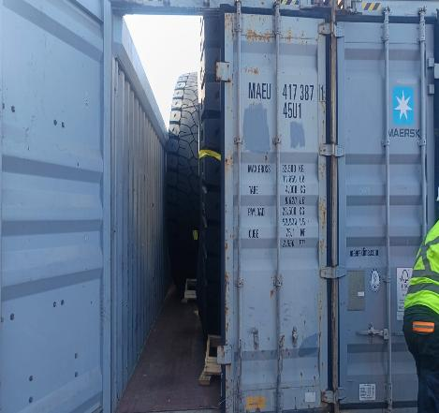

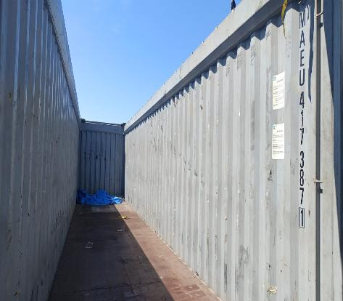 | 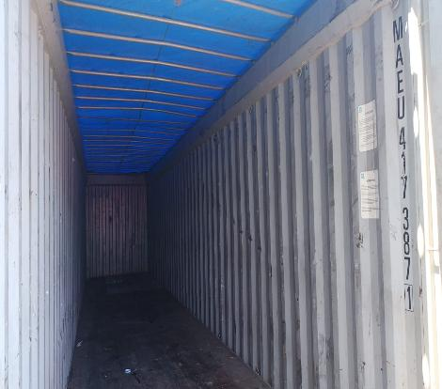

CONTENEDOR MAEU 422592-8 // SELLO 002109

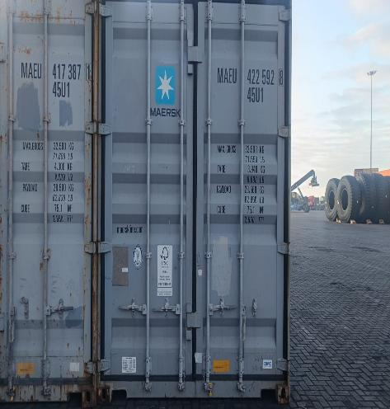 | 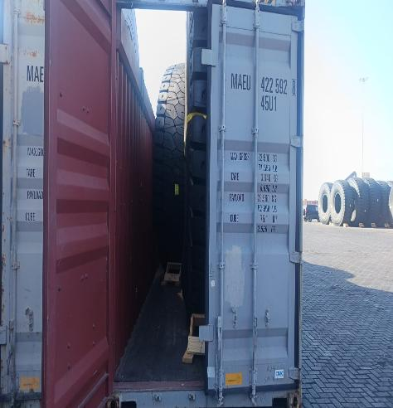

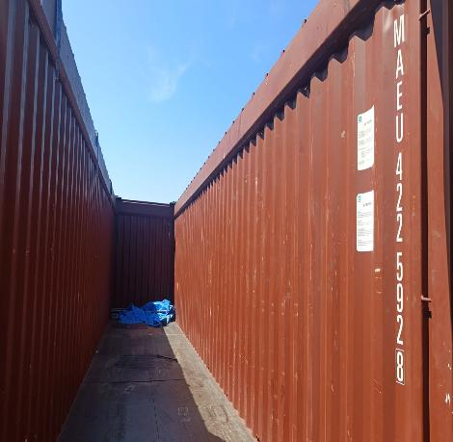 | 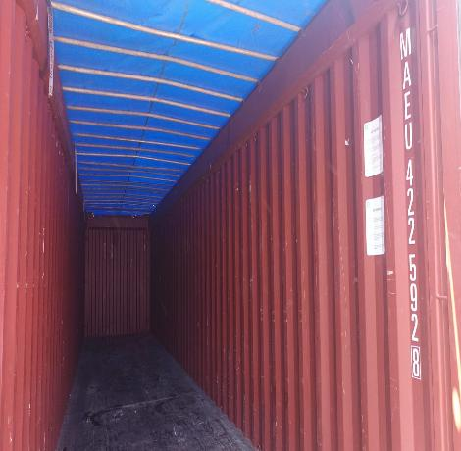

CONTENEDOR MAEU 409250-6 // SELLO 002180

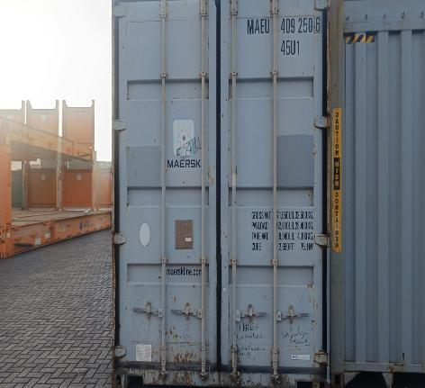 | 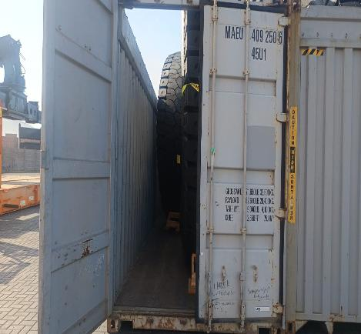

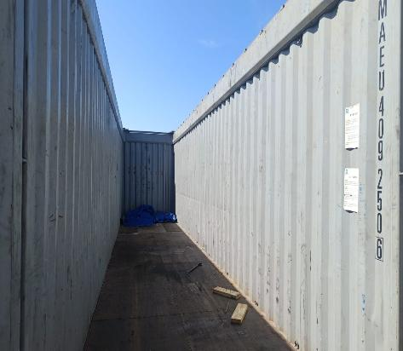 | 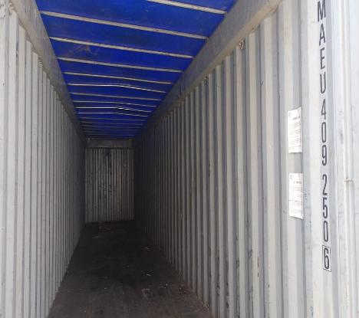

Observaciones:

N° Contenedor | Observación
- | Sin Observaciones

Registro fotográfico emitido sin perjuicios y en interés de quién concierna

Surveyor
ALS INSPECTION CHILE SpA

Realizado por : G. Bacián
Revisado por : MJ. Palma
Visado por : J. Lopez

